**Questões para Vestibular da UNIGRANRIO – Aula 11 – Data: 25/4/2017 - GABARITO**

**1ª Questão**



**Solução. Pelo teorema do resto, basta calcular P(– 1), pois x + 1 = 0 => x = – 1. Temos:**

**.**

**2ª Questão**.

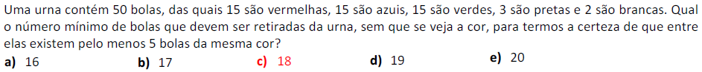

**Solução. Há cinco cores diferentes. Devemos supor, para ter certeza que ocorrerá o pedido, que sempre saiam cores diferentes. Assim as cinco primeiras bolas seriam de cores diferentes. As cinco bolas seguintes também seriam diferentes. Nesse momento teríamos 10 bolas e pelo menos duas de mesma cor. No entanto, nas próximas retiradas não haverá mais bola branca. Ou seja, sobram quatro cores. Tirando 4 bolas com cores diferentes, temos 14 bolas onde pelo menos 3 possuem a mesma cor. E não teremos mais bolas pretas. Retirando três bolas de cores diferentes, asseguramos que pelo menos 4 bolas possuem a mesma cor. Logo, retirando mais uma bola ela será de cor igual a uma das cores vermelha, azul ou verde. Assegurando assim que pelo menos 5 terão a mesma cor.**

**Logo, serão 5 + 5 + 4 + 3 + 1 = 18 retiradas no mínimo. Observe o esquema:**

|  |  |  |  |  |  |  |
| --- | --- | --- | --- | --- | --- | --- |
|  | **vermelha** | **azul** | **verde** | **preta** | **branca** | **Total** |
| **1ª Retirada** | **1** | **1** | **1** | **1** | **1** | **5** |
| **2ª Retirada** | **1** | **1** | **1** | **1** | **1** | **5** |
| **3ª Retirada** | **1** | **1** | **1** | **1** | **X** | **4** |
| **4ª Retirada** | **1** | **1** | **1** | **X** | **X** | **3** |
| **5ª Retirada** | **Ou 1** | **Ou 1** | **Ou 1** | **X** | **X** | **1** |
| **Total** |  | | | | | **18** |

**3ª Questão**.



**Solução. As consoantes em ordem alfabética são CDMN. Utilizando a permutação com elementos repetidos, temos:**

**i) permutações da palavra MEDICINA: .**

**De todas essas permutações só queremos as que aparecem as consoantes em ordem alfabética.**

**Então basta dividir esse total pelo número de permutações das vogais.**

**ii) permutações das consoantes CDMN: .**

**iii) permutações de MEDICINA com consoantes em ordem alfabética: .**

**4ª Questão**.

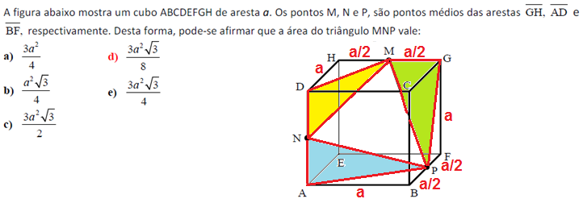

**Solução 1. O triângulo MNP é equilátero. Seus lados MN, NP e PM são hipotenusas, respectivamente dos triângulos retângulos DNM, NAP e GMP. Esses triângulos possuem catetos respectivamente, DM, AP e GP que por sua vez são hipotenusas dos triângulos HDM, BAP e FPG. Organizando, temos:**

**i) Cálculo de DM = AP = GP: .**

**ii) Cálculo de MN = NP = PM: .**

**iii) Área do triângulo MNP: .**

**Solução 2. (Carlos – Turma Medicina): Posicionando o vértice E na origem dos eixos coordenados XYZ, temos a figura e as coordenadas dos pontos M, N e P. O triângulo é equilátero e calculando a distância MN, aplicamos a fórmula da área.**

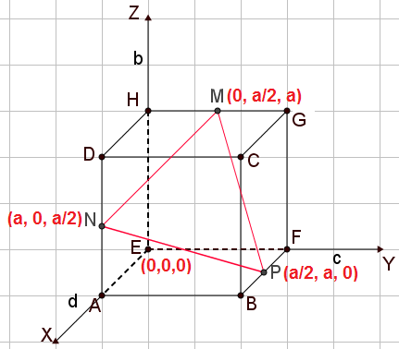

**i) Cálculo de MN = NP = PM:**

**.**

**ii) Área do triângulo MNP:**

**.**

**5ª Questão**

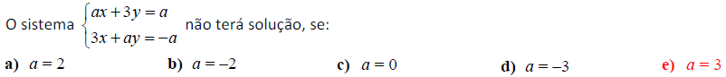

**Solução. Utilizando as proporções, temos:**

**.**

**OBS: Se a = 3, teríamos: .**

**6ª Questão**.

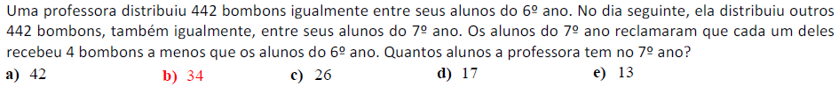

**Solução. Considerando N o número de alunos no 6º ano, cada aluno dessa série recebeu 442/N bombons. Logo, N é um divisor de 442.**

**Considerando N’ o número de alunos no 7º ano, cada aluno dessa série recebeu 442/N’. Logo, N’ também é divisor de 442, mas N’ > N, pois o número de bombons foi menor nessa série.**

**A decomposição de 442 em fatores primos é 2 x 13 x 17.**

**Os divisores de 442 são: {1, 2, 13, 17, 26, 34, 221, 442}. Estamos procurando dois quocientes cuja diferença seja 4. Os números 13 e 17 diferem de 4. Logo, 13 foi o número de bombons recebido pelo 7º ano e 17 foi o número de bombons recebido pelos alunos do 6º ano.**

**Como 17 = 442 ÷ 26 e 13 = 442 ÷ 34, temos que N = 26 e N’ = 34. Logo o 7º ano possui 34 alunos.**

**7ª Questão**.

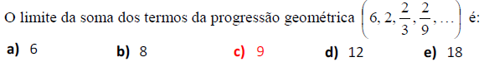

**Solução. Encontrando a razão e aplicando a fórmula da soma da pg infinita, temos:**

**.**

**8ª Questão**.

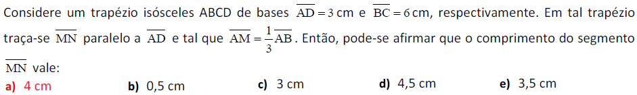

**Solução. Traçando a diagonal BD, temos triângulos semelhantes. Estabelecendo as relações, temos:**

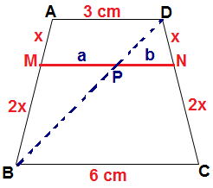**.**

**9ª Questão**

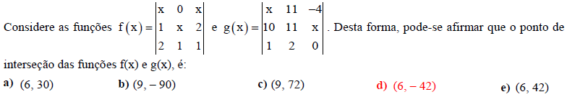

**Solução. Desenvolvendo os determinantes e estabelecendo a interseção, temos:**

**.**

**10ª Questão**.



**Solução. O número de anagramas será o produto do número de permutações internas e externas considerando o bloco (VSTBLR) E I U A: .**

**11ª Questão**.

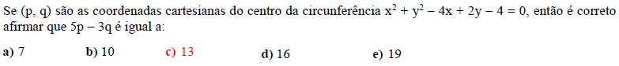

**Solução. Completando quadrados e identificando as coordenadas do centro, temos:**

**.**

**12ª Questão**.

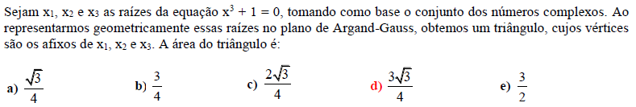

**Solução. Escrevendo a forma trigonométrica do complexo z = – 1 e encontrando as raízes cúbicas, temos:**

**.**

**Os vértices do triângulo equilátero são: .**

**A distância entre dois desses pontos será a medida do lado desse triângulo.**

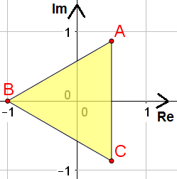**Calculando o lado e a área do triângulo equilátero, temos:**

**.**

**13ª Questão**



**Solução. A expressão é uma diferença de quadrados. Desenvolvendo, temos:**

**.**

**14ª Questão**

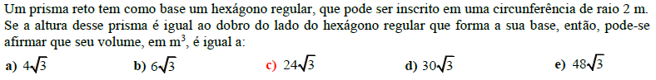

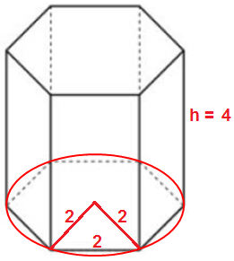**Solução. O lado do hexágono regular inscrito possui a mesma medida do raio da circunferência. A altura será o dobro do raio. Temos:**

**.**

**15ª Questão**

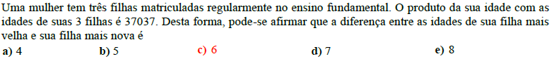

**Solução. Decompondo o número 37 037, temos: 37 037 = 37 x 13 x 11 x 7. Logo, a idade da mãe é a maior: 37 anos. A diferença pedida é 13 – 7 = 6.**